Mapa de Palco César Di
Show: César Di e Banda

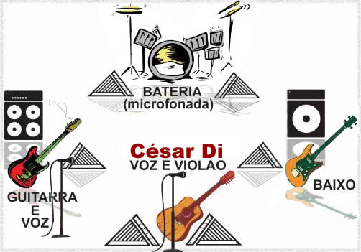

01 Mesa de 32 canais;

P.A. compatível com o local;

02 Equalizadores gráficos de 32 bandas;

06 Spots de monitor;

4 Microfones Shure SM58;

01 Directs box;

06 Vias de monitor independentes (ou mesa de som para o palco);

01 Bateria completa;

01 Amplificador p/ Guitarra;

01 Amplificador p/ baixo;

03 Cabos banana/banana de 10 metros cada;

01 Praticável de 4,0 x 2,0 x 1,00 m. p/ Bateria.

02 Cadeiras firmes de madeira(sem braços)

ILUMINAÇÃO

Mínimo de 80 lâmpadas par de 1.000 Watt.

